HERRAMIENTAS

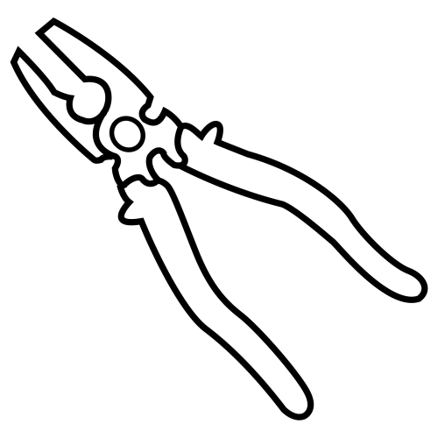 | 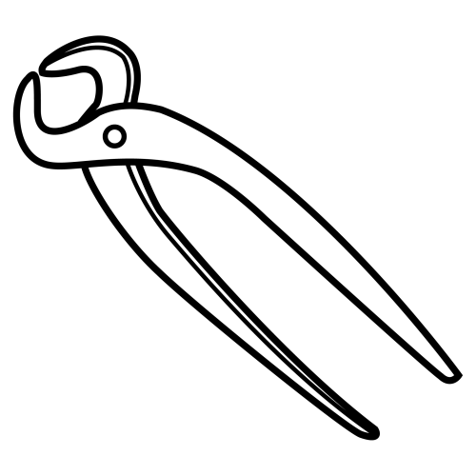 | 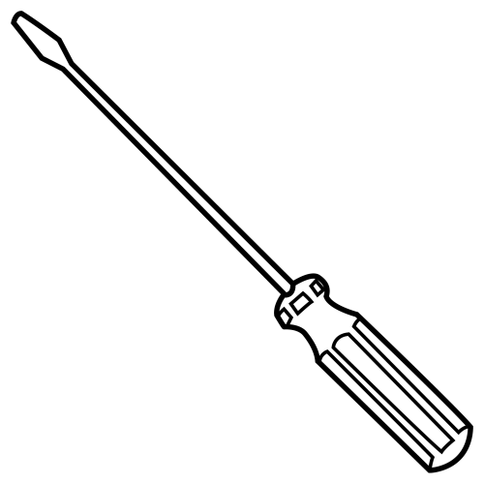 | 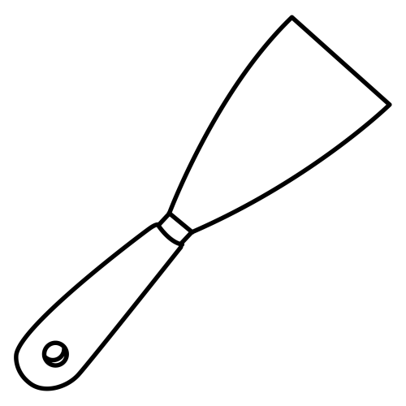
ALICATES | TENAZA | DESTORNILLADOR | ESPÁTULA

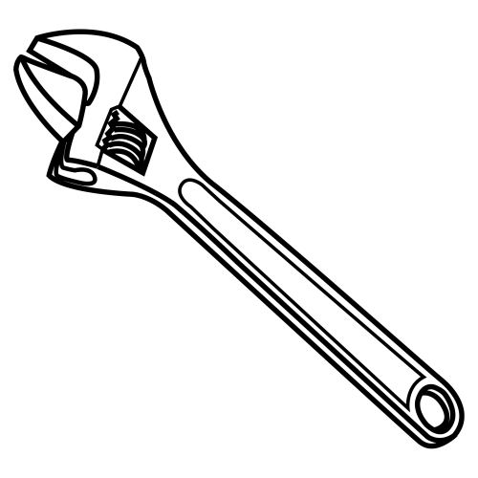 | 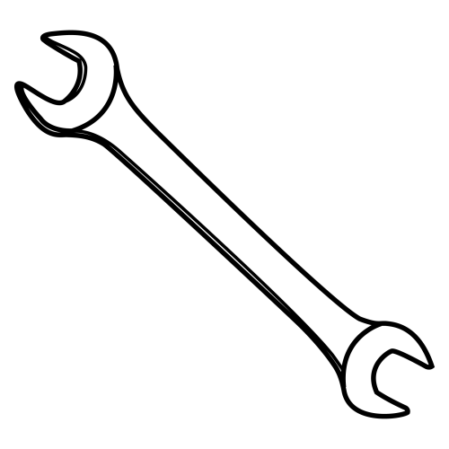 |  | 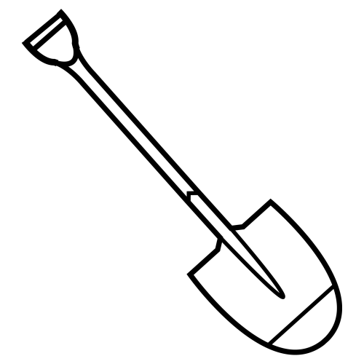
LLAVE INGLESA | LLAVE FIJA | MARTILLO | PALA

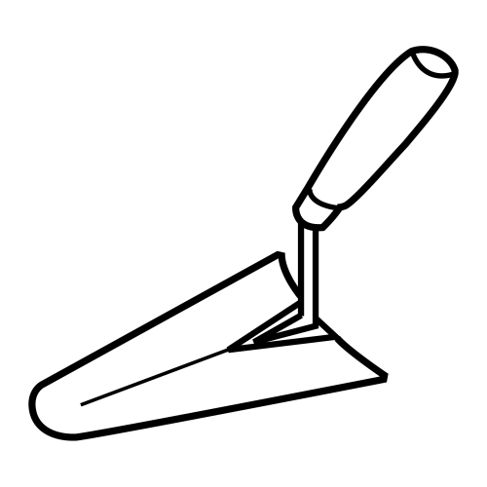 | 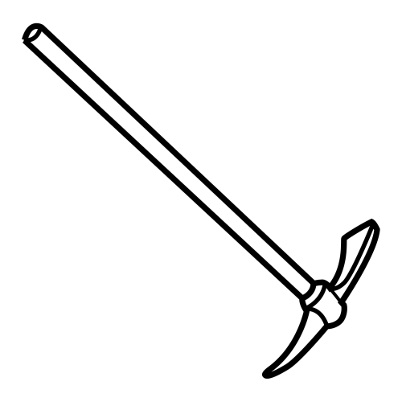 |  | 
PALETA | PICO | BROCHA | RASTRILLO

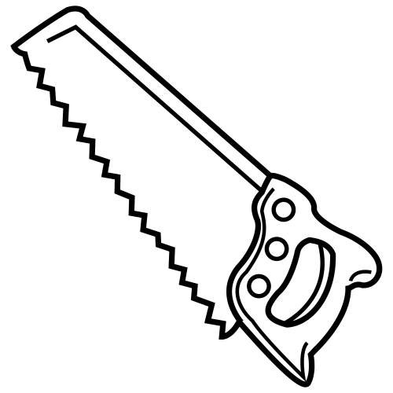 |  | 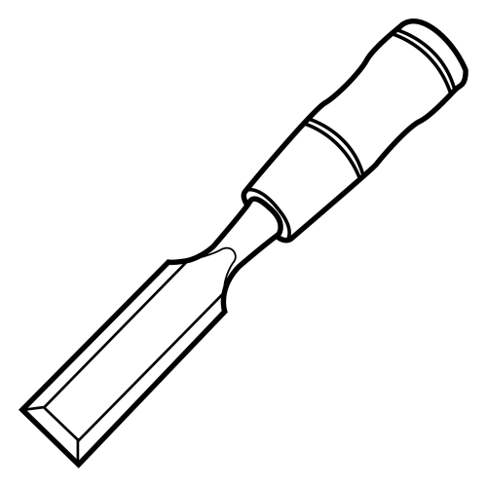 | 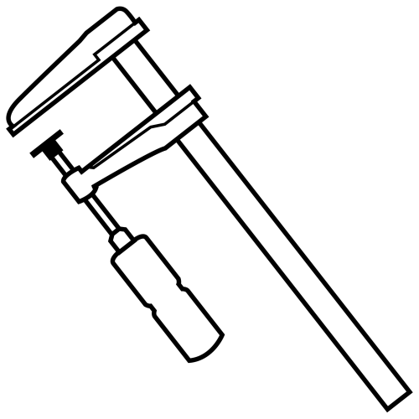
SIERRA | TIJERAS | FORMÓN | GATO

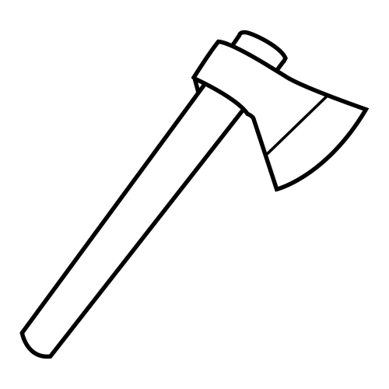 | 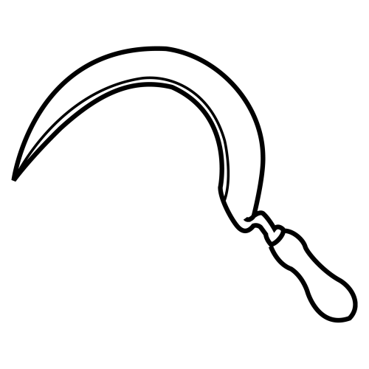 | 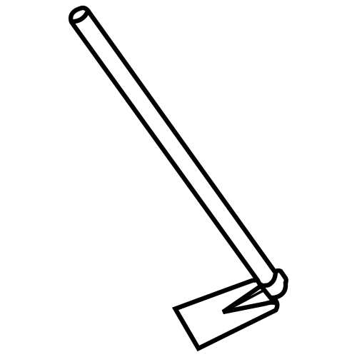 | 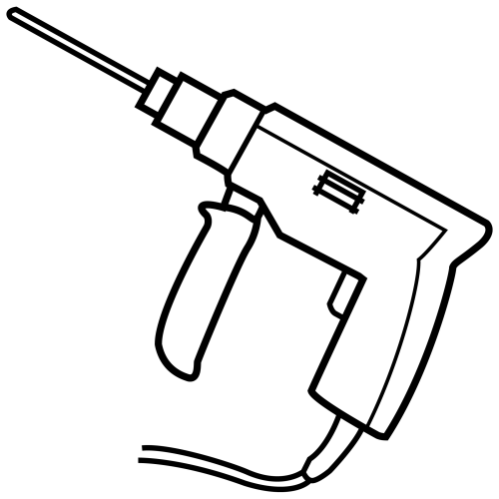
HACHA | HOZ | AZADA | TALADRO

Asocia y escribe
ALICATES
TENAZA
DESTORNILLADOR ESPÁTULA
MARTILLO
PALA
PALETA
PICO
BROCHA
RASTRILLO
TIJERAS
FORMÓN
HACHA

Encuentra los nombres en la sopa de letras

DESTRORNALICATESNAZA
MARTITENAZAESEPETULA
ESPETADESTORNILLADOR
ESPÁTULALATADREOMART
BOROCHEAPATLMARTILLO
PALACBREOCHAOPELATA
PALETATEWLADROTALAR
TALADROJHPICORASTERI
RASTRELIOBROCHAHACH
HOZMHRASTRILLOTEJIRI
HECHATIJERASTEJIREAS
FORMÓNSERRIARASTREI
HACHASERRIEASARREAR
SIRRASERRIASIESIERRA

Asocia y escribe
TI | LE | DRO
MAR | JE | TA
PA | LA | RAS
TA | TI | LLO

Escribe debajo

BROCHA TIJERAS ALICATES HACHA HOZ AZADA TALADRO TENAZA DESTORNILLADOR ESPÁTULA LLAVE INGLESA FORMÓN RASTRILLO SIERRA GATO LLAVE FIJA MARTILLO PALA PALETA PICO

BROCHA GALLINA ALICATES HACHA RATA HOZ GALLO GAMBA TALADRO CARACOL CONEJO ESPÁTULA COCO UVA NUEZ PERA PIÑA PICO AVELLANA NARANJA TIJERAS FRESA MOSCA ABEJA MANZANA
MELOCOTÓN MARTILLO DÁTIL PALA PALETA PLÁTANO PÁJARO LIMÓN DESTORNILLADOR KIWI CEREZA SANDÍA MELÓN HIGO
FORMÓN RASTRILLO CASTAÑA SIERRA OVEJA VACA CACAHUETE CERDO TENAZA ARAÑA PATO HORMIGA CABALLO PERRO PEZ

HERRAMIENTAS | FRUTAS | ANIMALES

